Applikationmodule:

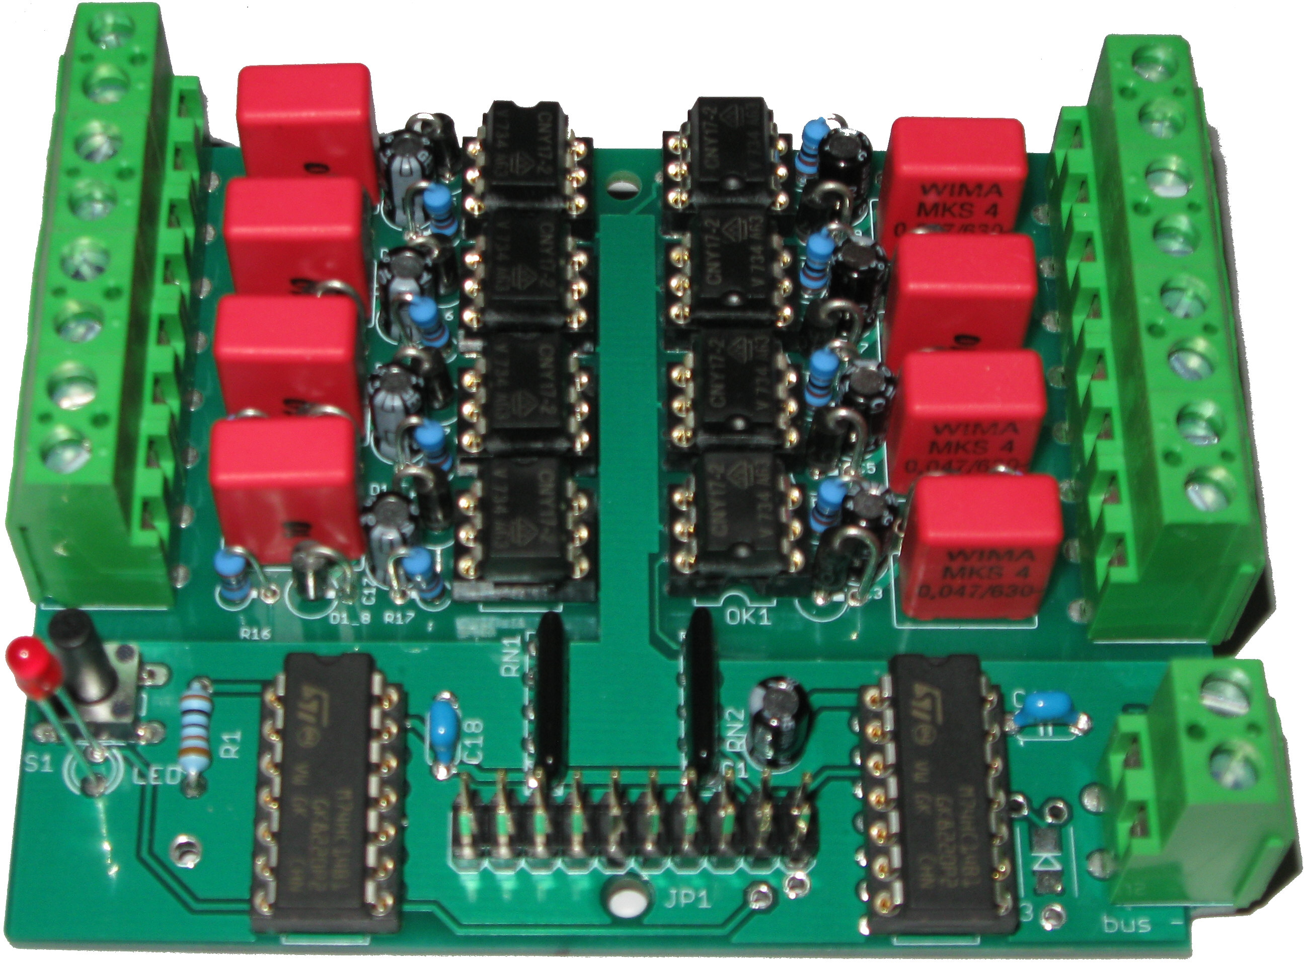 | Bezeichnung App Input8x230 Reg  Funktion Binäreingang 8-fach, 230 V  ETS-Konfiguration 2118_reg.vd1  Baugruppe Input8x230, Rev. 4.0  Controllerboard Ctrl AVR Reg, Rev. 3.0  Software
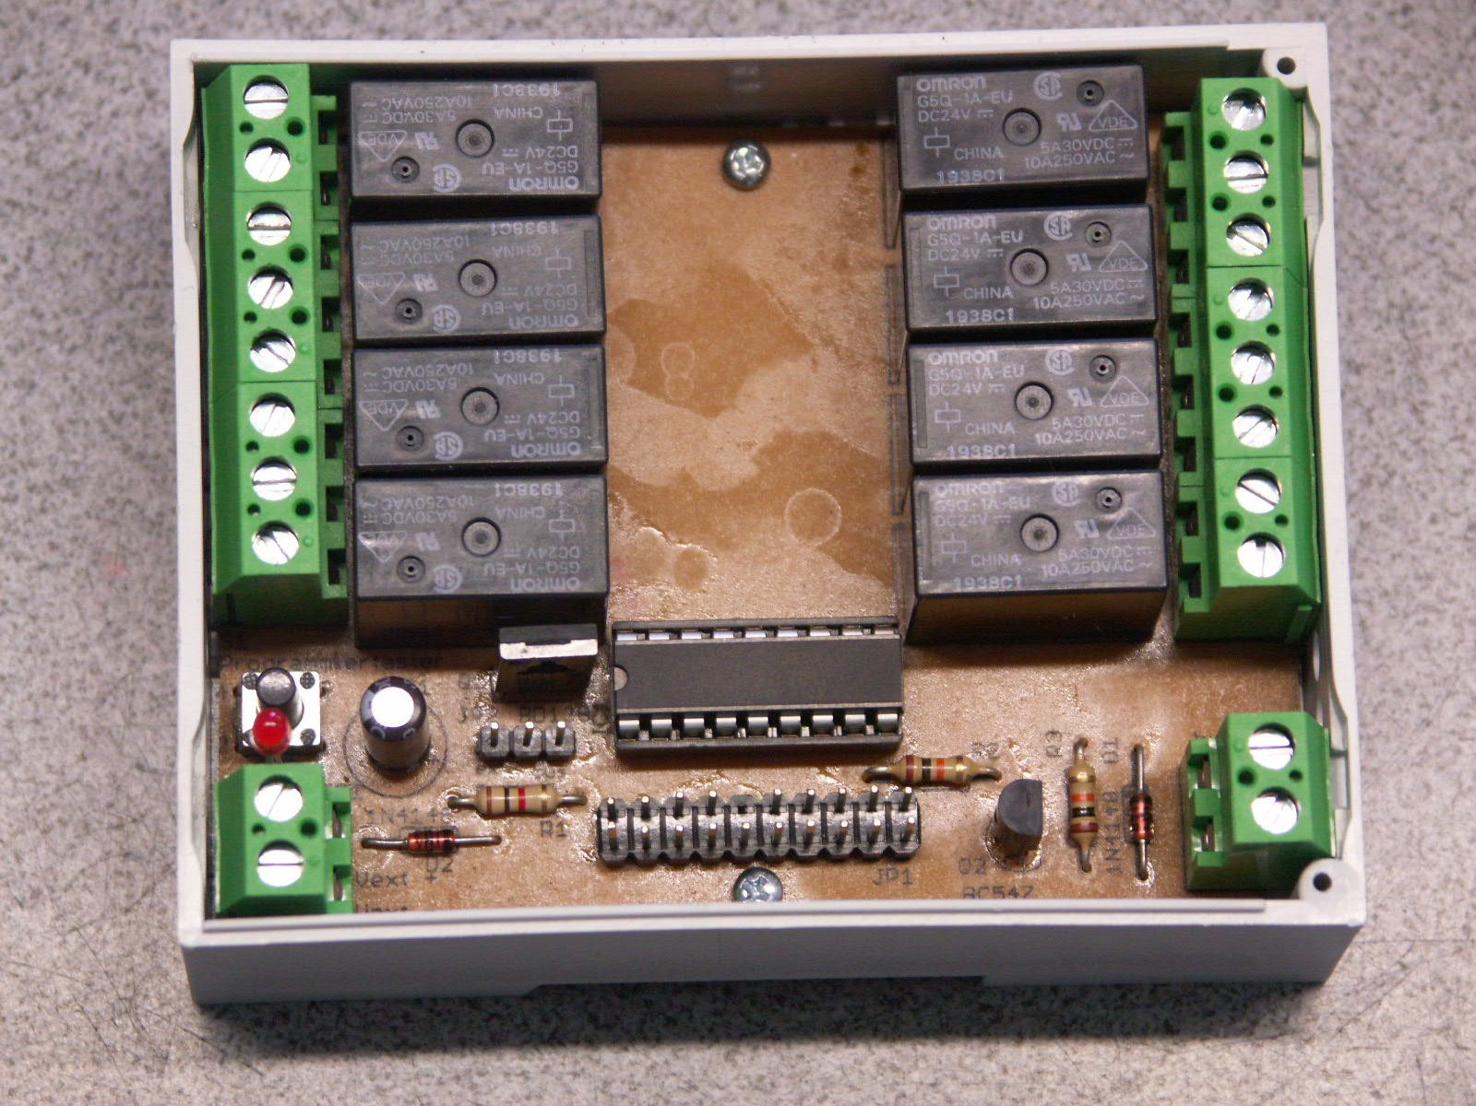  Muster | Bezeichnung App Relais8x230 Reg  Funktion Relaisausgang 8-fach, 230 V/10A  ETS-Konfiguration 2138_10.vd1  Baugruppe Relais8x230, Rev. 8.3a  Controllerboard Ctrl AVR Reg, Rev. 3.0  Software
Muster | Bezeichnung App Jalousie4x230 Reg  Funktion Jalousieaktor 4-fach, 230 V/10A  ETS-Konfiguration 2224regh.vd1  Baugruppe Relais8x230, Rev. 8.3a  Controllerboard Ctrl AVR Reg, Rev. 3.0  Software

Controllerboard:

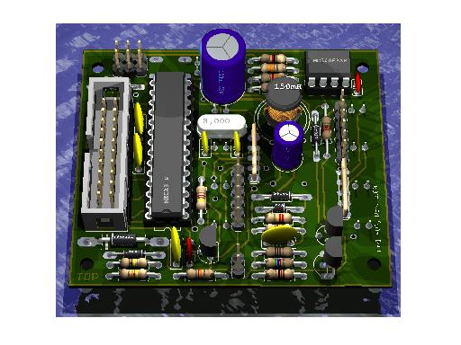  Muster | Bezeichnung Ctrl AVR Reg  Funktion Controllerboard ATmega168P  Baugruppe Ctrl AVR Reg, Rev. 3.0

In Planung
in Arbeit
Fertig

Freebus-Module für die Hausautomation

Baukastensystem der Reg4 – Serie

Ein komplettes Freebus-Device wird nach dem Baukastenprinzip aus den folgenden Komponenten zusammen gesetzt:

Applikationsmodul Controllerboard

Applikationsfirmware

Gehäuse (Breite 4TE)
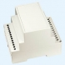

Zu den einzelnen Komponenten sind entsprechende Bauanleitungen verfügbar, so das ein einfacher Nachbau für den geübten Hobbybastler problemlos möglich ist.

